

Academia ABAP With

Hana & Fiori

### Boas práticas ABAP

* + **Tornando o seu trabalho mais fácil (configuração de sintaxes pré- definidas)**

Uma das dicas pouco conhecidas no SAP é configuração de sintaxes pré-definidas, todas as sintaxes do ABAP podem ser completadas com o uso da tecla TAB do teclado, conforme o exemplo abaixo:



Sempre que o símbolo entre () for exibido, ao pressionar a tecla o comando será preenchido automaticamente, isso existe em diversas linguagens de programação e é muito útil para facilitar o trabalho do programador. O SAP permite que sejam criadas novas configurações pré-definidas como, por exemplo, para indicar alterações no código ABAP, vejamos abaixo como criar uma configuração pré- definida de sintaxe.

No editor de código, clique no botão que está destacado em vermelho, conforme a imagem:

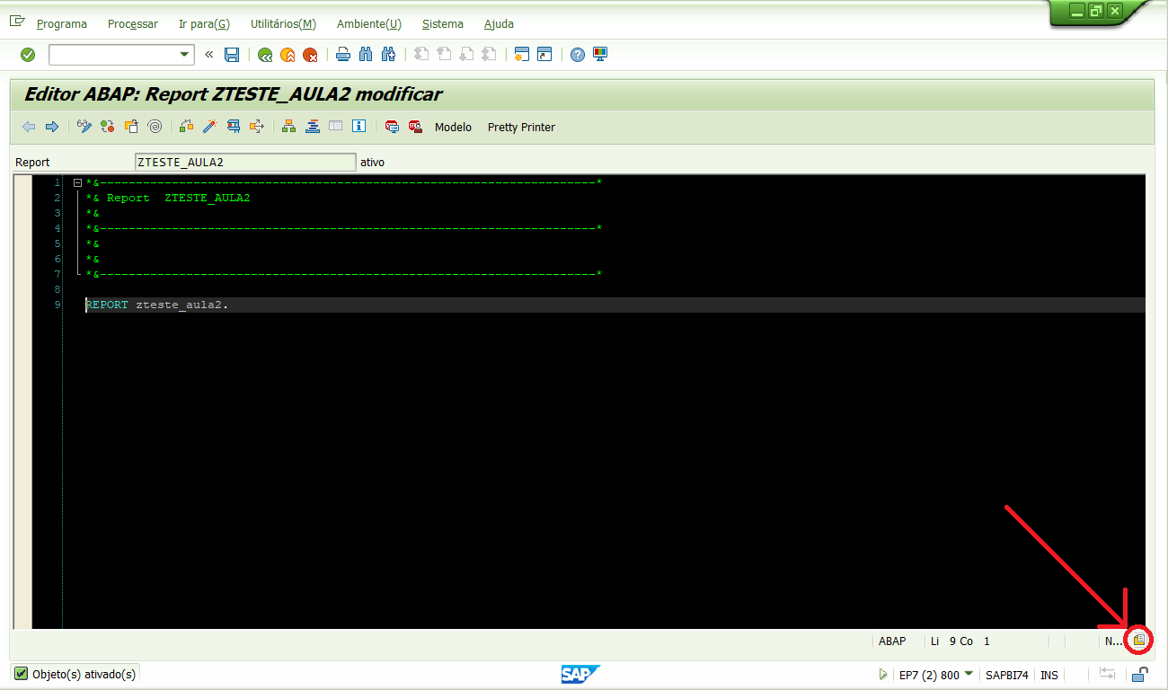

Vá até a opção “Modelo de código”:

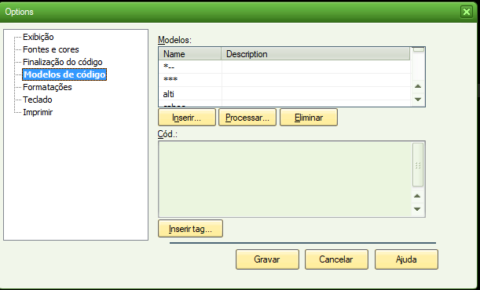

Aqui ficam definidas todas as sintaxes que podem ser completadas automaticamente com a tecla TAB, inclusive as já definidas pela SAP, não é recomendado que sejam removidas as já existentes, para inserir uma nova, clique no botão “Inserir”.

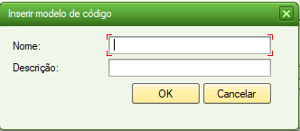

O campo nome é usado para indicar qual será o comando que será chamado para ser auto completado pela tecla TAB, utilize algo que não tenha conflitos com alguma outra sintaxe já existente, como por exemplo, “quadro”, que serve para fazer cabeçalhos e vamos fazer nesse exemplo, a descrição não necessita de nenhuma configuração específica, serve apenas para informar para que serve o comando auto completar criado.

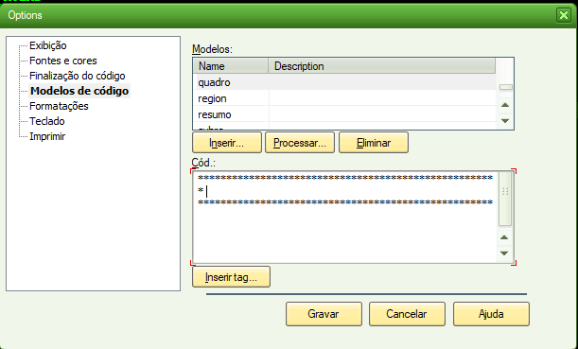

Tudo o que for inserido dentro da parte de codificação do modelo de código, será preenchido automaticamente pela chamada do “quadro” dentro do editor ABAP, neste exemplo criamos uma linha de asteriscos para formar um cabeçalho.

Ao chamar a palavra quadro no editor ABAP e pressionar o TAB no teclado, automaticamente será preenchido o quadro criado, já formatado e agilizando o trabalho que muitas vezes tem que ser feito repetidamente:

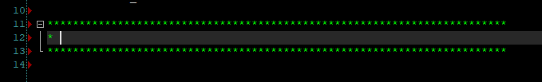

Também é possível inserir informações precisas, como horas, posição do cursor, dentre outros, para isso, basta durante a edição do modelo de código, clicar na opção “Inserir Tag”:

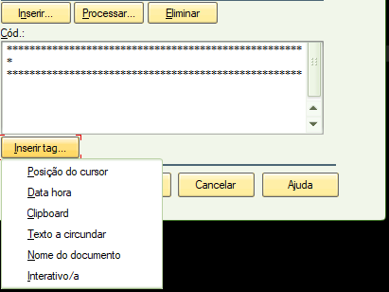

Vamos inserir, por exemplo, a data e hora dentro do quadro:

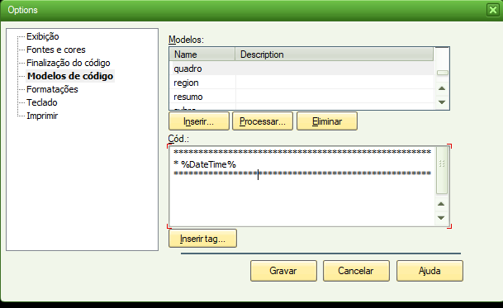

Ao ser chamado em um programa ABAP:

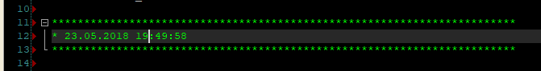

### Entendendo o Help de Sintaxe ABAP (Documentação e Transação de ajuda)

Todas as sintaxes do ABAP podem ser exploradas de forma mais completas através do help SAP (F1 no Teclado), para isso, em qualquer sintaxe dentro do editor, basta clicar sobre o comando desejado e pressionar a tecla F1 no teclado e o Help será exibido, demonstrando o comando de forma completa, seguido de um exemplo de sua utilização, conforme demonstrado abaixo:

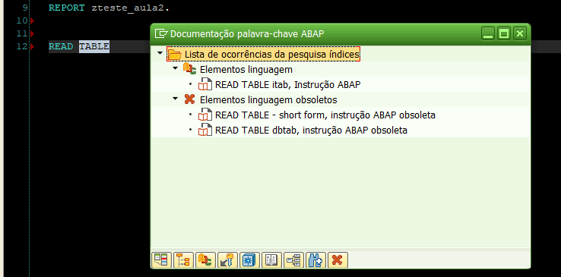

Quando exibida a ajuda, basta clicar duas vezes sobre o comando desejado e a ajuda completa será exibida:

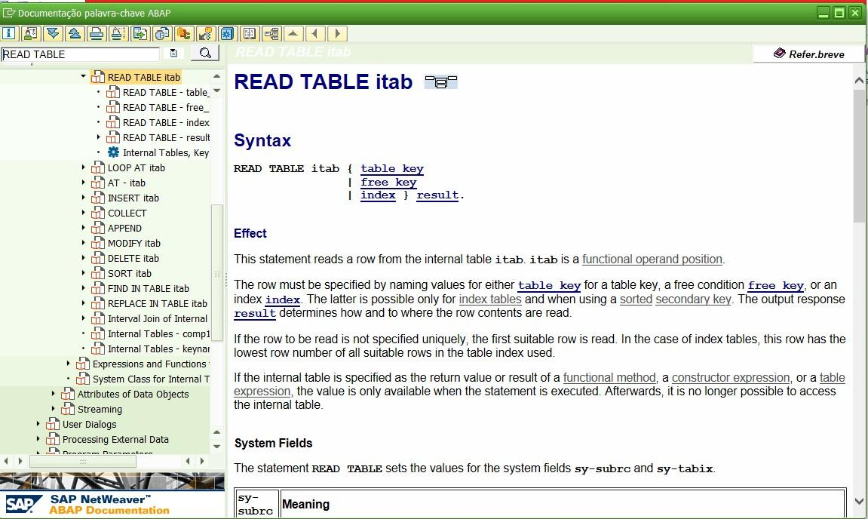

Ainda dentro do Help, outros comandos podem ser pesquisados diretamente da barra de pesquisas, localizada no canto superior esquerdo:

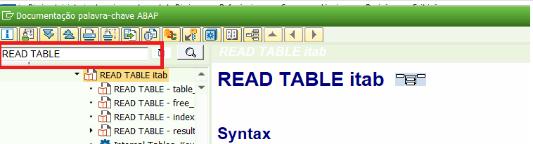

Ainda se tratando do Help SAP, temos a transação ABAPDOCU, que contém diversos exemplos de comandos e sintaxes, que podem ajudar no entendimento de um comando:

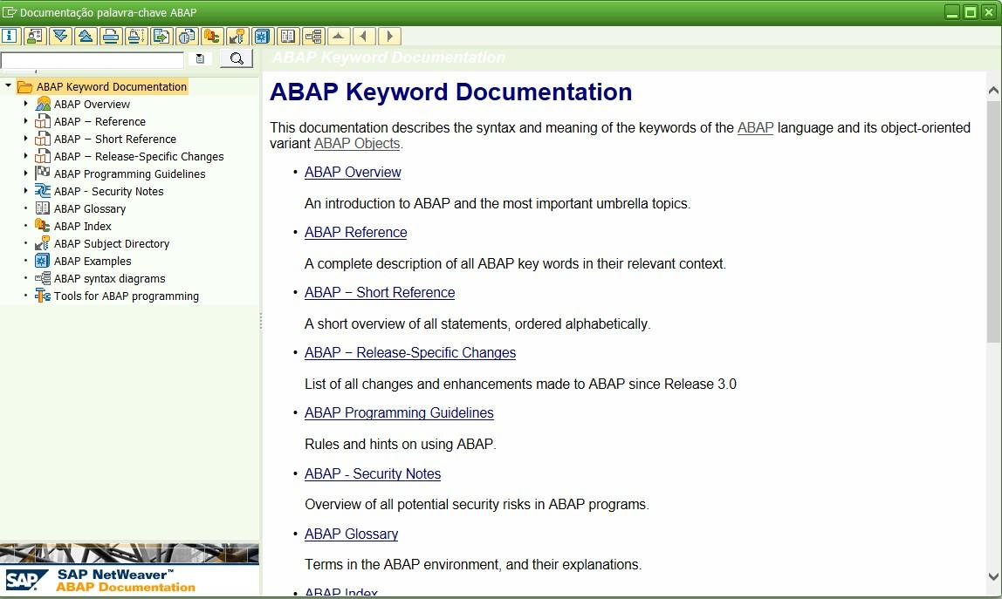

Você pode buscar o comando por ordem alfabética:

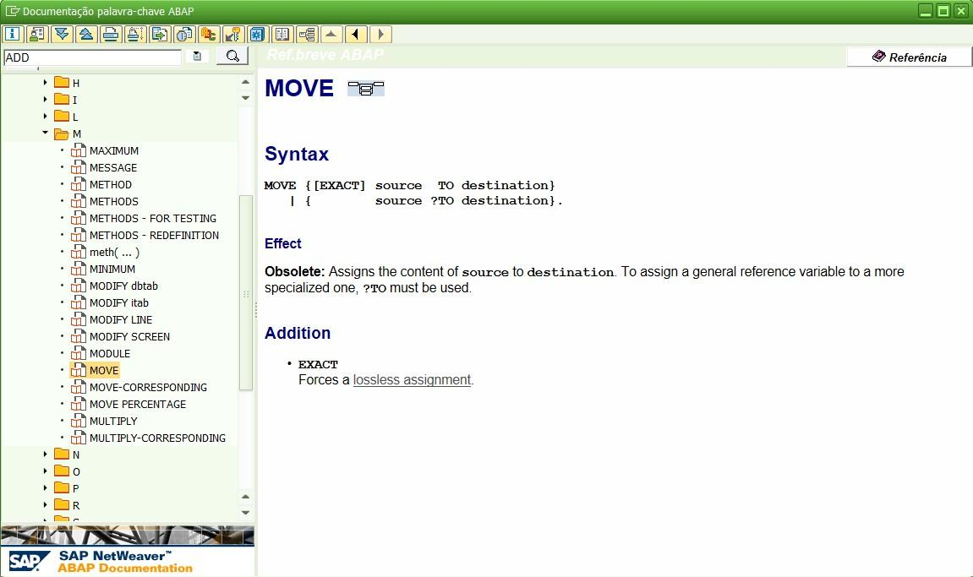

E pode até mesmo executar e testar comandos através dos SAMPLES ABAP:

